秘密★启用前
2024年广州市初中学业水平考试历史
考生号：__________________ 姓名：__________________
本试卷共11页，28小题，满分90分。考试用时60分钟。
注意事项：
1．答题前，考生务必在答题卡上用黑色字迹的圆珠笔或钢笔填写自己的考生号、姓名；将自己的条形码粘贴在答题卡的“条形码粘贴处”。
2．选择题每小题选出答案后，用2B铅笔把答题卡上对应题目的答案标号涂黑；如需改动，用橡皮擦干净后，再选涂其他答案标号。答案不能答在试卷上。
3．非选择题答案必须用黑色字迹的圆珠笔或钢笔写在答题卡各题目指定区域内的相应位置上；如需改动，先划掉原来的答案，然后再写上新的答案，改动后的答案也不能超出指定的区域；不准使用铅笔、涂改液和修正带。不按以上要求作答的答案无效。
4．考生必须保持答题卡的整洁，考试结束后，将本试卷和答题卡一并交回。
一、单项选择题（本大题共25小题，每小题2分，共50分。每小题给出的四个选项中，只有一项是最符合题目要求的）
1. 据考古发现，在距今4000多年前的山西陶寺公共墓地中，大型墓的随葬品可达一二百件，并有整猪骨架；中型墓的随葬品有几件至一二十件不等，常有猪下颌骨；小型墓大多没有随葬品。这表明当时（ ）
A. 贫富分化现象已经出现 B. 农业生产技术较先进
C. 长江流域出现早期国家 D. 青铜器制作工艺高超
2. 下图为西周时期师寰簋的铭文。该铭文记载了周天子命令师㝨率领王室军队和齐、莱等国军队，成功平定淮夷叛乱的史事。该铭文可直接用于研究（ ）
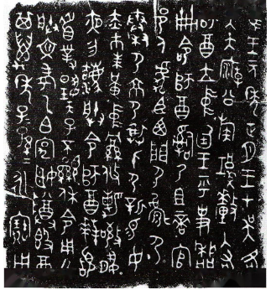
师寰簋铭文（局部）
A 武王伐纣 B. 分封制 C. 诸侯争霸 D. 郡县制
3. 孔子认为“为仁由己”，每个人都能成为弘道者；孟子认为“天时不如地利，地利不如人和”，将人的活动看作决定事物成败的关键。这体现了儒家（ ）
A. 对以法治国的推崇 B. 对人精神自由的追求
C. 对贵族生活的批判 D. 对人自身力量的坚信
4. 公元前4世纪，秦将冶铁业收归官营并设置官员管理。秦印中有“右冶铁官”印，睡虎地秦墓竹简中亦载有“左采铁”“右采铁”的官职。秦将冶铁业收归官营（ ）
A. 有利于提高秦的国力 B. 服务于统一全国货币
C. 加强了对官员的管理 D. 阻碍了社会经济发展
5. 公元前62年，汉宣帝下诏：年八十以上的老人，除诬告、杀伤人外，其他一切罪行都免于刑罚，以终天年。这反映了汉宣帝（ ）
A. 减轻赋役 B. 延续“推恩令” C. 施行仁政 D. 奉行“无为而治”
6. 513年，鲜卑贵族拓跋显儁去世后并未归葬鲜卑旧地，而是葬于中原。另外，在他的墓志铭中，其姓为“元”而非“拓跋”。与上述现象密切相关的是（ ）
A. 周平王东迁洛邑 B. 北魏孝文帝改革 C. 北宋王安石变法 D. 忽必烈定都大都
7. 隋炀帝认为洛阳地处中原，河运便利，可以解决粮食、物资供应的困难，且其地理位置适中，可以照顾全局。隋炀帝遂于605年下诏营建东都洛阳，其主要目的是（ ）
A 炫耀王朝国力 B. 巩固政治统治 C. 推动交通发展 D. 减轻民众负担
8. 唐朝的“广州通海夷道”从广州起航，经南海、印度洋，到达波斯湾，途经多个国家和地区，是当时世界上最长的国际航线。这条航线的出现（ ）
A. 得益于指南针获得广泛应用 B. 推动了海上丝绸之路的开通
C. 表明世界开始连为一个整体 D. 促进了中外经济文化的交流
9. 宋朝政府大量颁行以儒家经典为核心各类书籍，满足各级学校的教学需要，这在以前是难以想象的。这反映了（ ）
A. 科举制的创立 B. 造纸术的发明 C. 八股文的推行 D. 印刷术的发展
10. 甘肃省甘谷县的元代壁画《唐僧取经归来图》中有唐僧、孙悟空、猪八戒、沙僧和白龙马的形象。据此推知，吴承恩的《西游记》（ ）
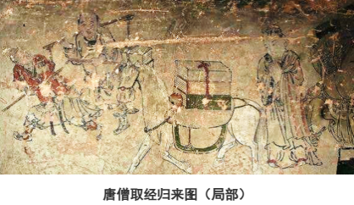
A. 吸收了前代艺术成果 B. 再现了元杂剧的兴盛
C. 描写了社会现实生活 D. 反映了封建社会衰亡
11. 1848年刊行的《瀛寰志略》，多次指出西方能在中国火器基础上制造出锐利且易用的枪炮，对此中国既要反思，更要仿效。1866年，清政府刻印此书并送官员参阅。清政府此举意在（ ）
A. 查禁鸦片走私 B. 推动洋务运动 C. 宣传维新变法 D. 抗击八国联军
12. 1911年山东某师范学堂一位毕业生的考试成绩表（部分）
学科  修身 | 考试分数  六十五分 | 学科  英文 | 考试分数  五十九分
经学  习字 | 七十分  五十分 | 理化  体操 | 七十六分  八十九分
上表反映了当时（ ）
A. 文艺创作的空前繁荣 B. 社会性质的根本转变
C. 新旧交织的教育状况 D. 自由平等的社会风尚
13. 1921年8月，毛泽东开始担任中国劳动组合书记部湖南分部主任：10月，他深入了解粤汉铁路工人的生活情况；11月，他发表了《所希望于劳工会的》一文。毛泽东的上述活动（ ）
A. 指导了五四运动的开展 B. 受到了中共一大的影响
C. 创建了农村革命根据地 D. 推动了黄埔军校的建立
14. 1929年，红军第四军党的某次会议指出，中国的红军是一个执行革命的政治任务的武装集团，同时强调要加强红军政治工作，加强党的思想建设。这次会议是（ ）
A. 八七会议 B. 古田会议 C. 遵义会议 D. 瓦窑堡会议
15. 赴省外参加抗日活动的广州师生及知识青年统计表（部分）
姓名 | 学校 | 主要经历 | 备注
沙飞 | 无线电专门学校学生 | 参加八路军，拍摄了《战斗在古长城》系列摄影作品  1938年赴延安。1939年，创作的《黄河大合唱》在陕北公学大礼堂首演 | 著名战地记者  著名摄影家  ②________
①________ | 岭南大学学生 | 参加八路军，拍摄了《战斗在古长城》系列摄影作品  1938年赴延安。1939年，创作的《黄河大合唱》在陕北公学大礼堂首演 | 著名战地记者  著名摄影家  ②________
表中①②处分别是（ ）
A. 徐悲鸿 著名画家 B. 杨靖宇 抗日名将
C. 詹天佑 中国铁路之父 D. 冼星海 人民音乐家
16. 1947年，邓颖超同志参加了在西柏坡召开的全国土地会议。会后，她深入河北农村搞土改蹲点，开展调查研究。下列与邓颖超同志开展调研工作直接相关的文件是（ ）
A. 《中国土地法大纲》 B. 《中华人民共和国土地改革法》
C. 《中国人民政治协商会议共同纲领》 D. 《中共中央关于经济体制改革的决定》
17. 新中国成立后，人民政府用于水利建设的经费，与民国时期水利经费最多一年相比，1950年为其18倍，1951年为42倍，1952年相当于52倍，三年中完成的土石方量相当于挖掘23条苏伊士运河。这三年的水利建设（ ）
A. 打击了国民党反动统治 B. 扩大了对外贸易的规模
C. 促进了国民经济的恢复 D. 掀起了农业合作化高潮
18. 1965年，卫生部响应毛主席“把医疗卫生工作的重点放到农村去”的号召，大力培训农村卫生人员，为百姓提供简单的医疗服务，人民健康水平从而得到普遍提升。这体现了我国（ ）
A. 民族区域自治的合理性 B. 普及义务教育的紧迫性
C. 社会主义制度的优越性 D. 推动西部开发的前瞻性
19. 进入21世纪后，中央政府扩大香港人民币业务，推动内地企业在港上市；支持澳门建设世界旅游中心，在珠海横琴岛建设澳门大学新校区。中央政府的上述举措（ ）
A. 有利于保持港澳的长期繁荣稳定 B. 标志着中国人民洗雪了百年国耻
C. 推动了我国对外开放格局的形成 D. 表明两岸关系发生了历史性变化
20. 古巴比伦的《汉谟拉比法典》正文共有282条法规，内容包括“私有财产”“商务”“亲属”“劳动”等方面。有学者认为该法典即使与现代欧洲某些国家的法规相比，也并不逊色。这表明（ ）
A. 尼罗河流域是人类文明发祥地 B. 古巴比伦的社会矛盾得到解决
C. 人类社会的法制传统源远流长 D. 两河流域出现了世界最早文字
21. 封建时代的阿拉伯学者翻译并保存了大量的古希腊学术作品，如欧几里得的数学著作、亚里士多德的哲学著作等。12世纪，这些著作传入西欧，其中有的著作还带有阿拉伯学者的评注。这（ ）
A. 促成了阿拉伯半岛基本统一 B. 促进了欧洲城市的兴起
C. 推动了欧洲封君封臣制确立 D. 奠定了文艺复兴的基础
22. 抓住关键词是学习历史的重要方法之一，与下列关键词相关的历史事件是（ ）
种植园经济 南北矛盾
废奴运动 《宅地法》

A. 英国1640年革命 B. 美国内战
C. 俄国1861年农奴制改革 D. 日本明治维新
23. 17世纪，法国巴黎街道上安装了几千盏需要人工点燃的街灯，“点灯人”成为新的职业。“点灯人”曾提灯点灯，照亮了巴黎300余年。“点灯人”后来逐步退出历史舞台，主要是因为（ ）
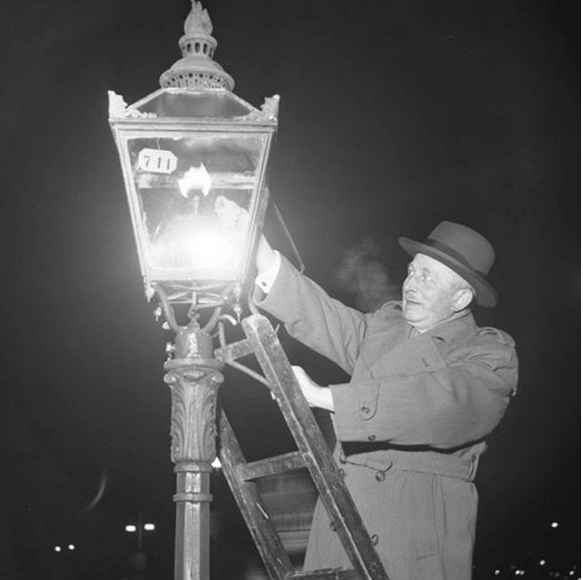
巴黎街头的“点灯人”
A 启蒙运动驱散愚昧黑暗 B. 现代工厂制度激化矛盾
C. 工人阶级反抗剥削压迫 D. 科技创新推动社会发展
24. 世界社会主义史是一部波澜壮阔的历史。1848—1917年的社会主义发展历程主要包括《共产党宣言》的发表、巴黎公社的建立、俄国十月革命的发生等重大事件。这一时期，世界社会主义发展的主题是（ ）
A 社会主义思想从空想到科学 B. 社会主义制度从一国到多国
C. 社会主义运动从理论到实践 D. 社会主义革新从地区到全球
25. 2010年10月3日，德国政府结清了最后一笔赔款债务6990万欧元，履行了《凡尔赛条约》规定的赔款义务。德国的这笔赔款缘于（ ）
A. 第一次世界大战 B. 经济大危机 C. 联邦德国的成立 D. 马歇尔计划
二、非选择题（本大题共3小题，共40分。26题12分，27题14分，28题14分）
26. 17、18世纪的中国和法国共同绘就了人类文明交流史上的华彩篇章。阅读材料，完成下列要求。
材料一
1688年是中法两国正式交往的开启之年。紫禁城和凡尔赛宫是17、18世纪中法两国交往的见证地。紫禁城中有大量直接从法国订购的玻璃制品，还有法国数学家白晋等为康熙皇帝学习数学而编译的满文版《几何原本》等书籍。凡尔赛宫有景德镇出品的印着法国王室标志的日常用具和大量来自中国的工艺品，诸多法国王室成员成为中国艺术品的收藏家。
摘编自戴逸《简明清史》等
材料二
1688年，白晋被法国国王路易十四派遣来到北京，受到康熙皇帝的接见，并得到任用。1693年，康熙皇帝派白晋携带赠送给路易十四的珍贵书籍回法国，并延聘学者来华。1699年，白晋率领十名数学家返回北京，并带来路易十四回赠的名贵雕刻。白晋除了在紫禁城传授科学知识外，还将《易经》等中国哲学典籍介绍到法国。1730年，白晋卒于北京。
摘编自白寿彝《中国通史》等
（1）根据材料一、二并结合所学知识，概括17、18世纪中法两国交往的特点。
（2）白晋在华30余年，假如他要著书向法国读者介绍当时的中国盛世，请为该书籍命名并设计简单的目录。（可参照但不必拘泥于示例）
示例：
书名：春秋战国——社会大变革的时代
目录：第一章 社会动荡中的大变革
第二章 铁器时代的经济大发展
第三章 大变革时代的多元文化
27. 广州的桥，在力与美的呼应中融入城市发展。阅读材料，完成下列要求。
材料一
历经沧桑的海珠桥
1933年2月，海珠桥建成通车。该桥由美国公司设计和承建，是当时沟通广州珠江南北两岸唯一的大桥。1938年10月，日军空袭广州，海珠桥受损严重。1949年10月，国民党军队南撤，炸毁了海珠桥。1950年11月，广州市政府重新修复了海珠桥。
——摘编自陈泽泓等《广州近现代大事典》
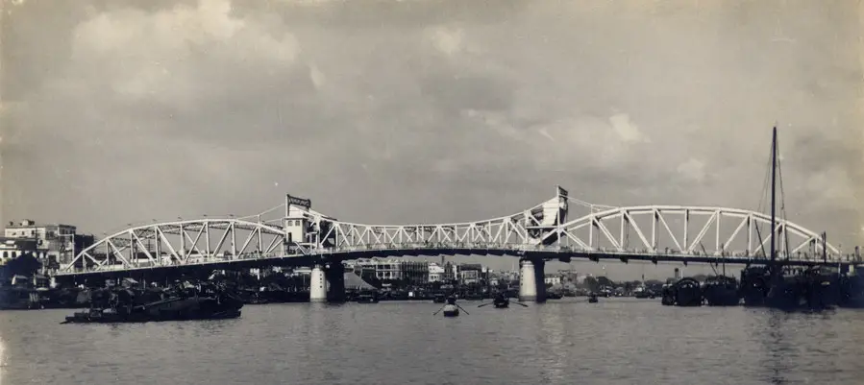
20世纪30年代初的海珠桥
材料二
应运而生的珠江大桥
1960年10月1日，我国自行设计并施工的珠江大桥在广州建成通车。该桥分为东桥和西桥，是广州第一座可以同时通行汽车、火车的大桥，便利了货物运送和人们的出行。
摘编自陈泽泓等《广州近现代大事典》
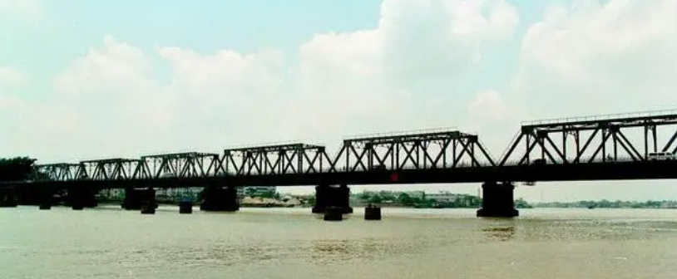
20世纪60年代初的珠江大桥（西桥）
材料三 标题：________________
2021年6月，广州海心桥落成。海心桥由国内团队设计并负责施工，为世界同类型桥梁中跨度最大、宽度最宽的过江人行桥。大桥修建采用了一系列新技术、新材料，克服了抗风抗震等诸多难题。海心桥造型概念源于“琴鸣绢舞·岭南花舟”，吸取了粤曲水袖等岭南文化元素。
——摘编自《广州日报》（2023年6月18日）
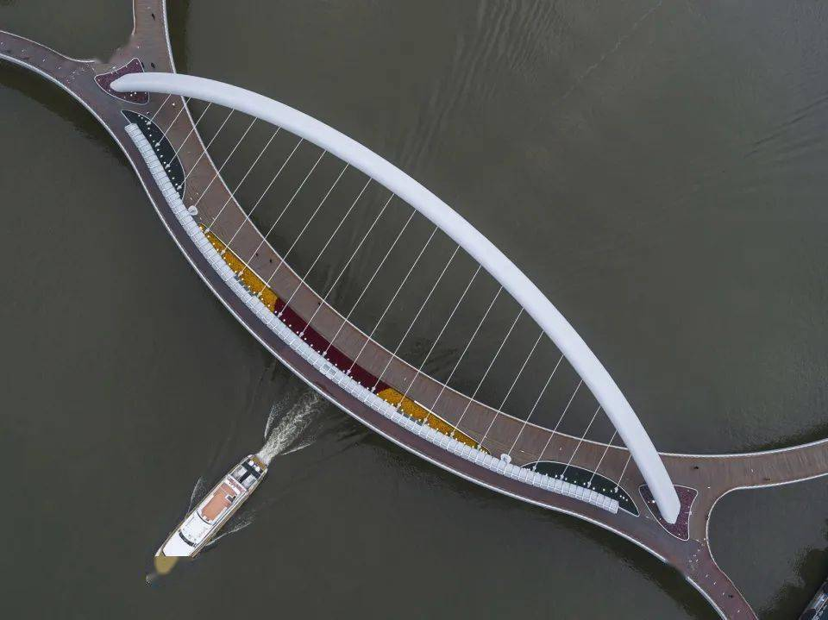
21世纪20年代初的海心桥
（1）根据材料一，指出“历经沧桑的海珠桥”经历的三个历史时期。
（2）根据材料并结合所学知识，概括三座大桥在设计和功用上呈现的变化。
（3）参照材料一、二，为材料三拟定一个标题并说明理由。（要求：标题不得照抄材料且能反映时代特征）
28. 国际规则要由世界各国共同书写、共同维护。阅读材料，完成下列要求。
材料
①20世纪50年代以来，西方发达国家借助跨国公司推行经济霸权主义。②据统计，20世纪70年代初至80年代后期，西方发达国家每年榨取发展中国家的利润至少为2500—3000亿美元。③1964年，发展中国家成立了七十七国集团，提出了处理国际经济贸易的一系列新原则和要求，但斗争充满曲折。④1981年，发展中国家的出口为6207亿美元，1986年下降到4975亿美元，减少了20%。⑤这固然与广大发展中国家的经验不足有关，但不公平的旧的国际经济秩序则起着关键作用。⑥1981—1988年，整个发展中国家的年平均经济增长率（不计中国）仅为1．9%，远远低于这一时期发展中国家的人口增长速度。⑦20世纪90年代以来，广大发展中国家更加重视国际合作与交流。
摘编自吴于廑、齐世荣《世界史·现代史编》等
（1）根据材料，分别指出20世纪50年代以来发展中国家经济落后的主要原因和主要表现。（在答题卡上填写材料中的数字序号即可）
（2）根据材料并结合所学知识，简述20世纪50年代至80年代，发展中国家为摆脱落后状况所进行的国际合作。（要求：至少包括两个史实）
（3）根据材料并结合所学知识，概括20世纪90年代以来国际格局的变化，并简析中国作为最大的发展中国家为建立国际新秩序所做的努力。

